同济大学计算机系

数字逻辑课程实验报告



学 号 2051506
姓 名 敖佳琪
专 业 信息安全
授课老师 张冬冬

- 实验内容
基本门电路与数据扩展描述
6.1
基本与或非门实验：通过最终综合下板理解与或非门的电路原理图
6.2
三态门实验：通过实验输出验证三态门的逻辑符号和真值表，电路原理图
6.3
数据扩展实验：将输入的数据扩展为32位数据，若为有符号数则符号扩展，若为无符号数则执行0扩展

- 硬件逻辑图
（实验步骤中要求用logisim画图的实验，在该部分给出logisim原理图，否则该部分在实验报告中不用写）
6.1_1~6.1-3
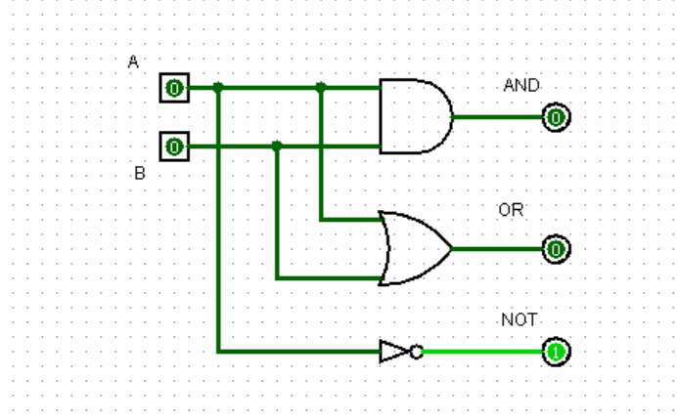
- 模块建模
（该部分要求对实验中建模的所有模块进行功能描述，并列出各模块建模的verilog代码）
6.1
模块功能：测试基本与或非门
6.1-1
module logic_gates_1(iA,iB,oAnd,oOr,oNot);
input iA,iB;
output oAnd,oOr,oNot;
and and_inst(oAnd,iA,iB);
or or_inst(oOr,iA,iB);
not not_inst(oNot,iA);
Endmodule
6.1-2
module logic_gates_2(iA,iB,oAnd,oOr,oNot);
input iA,iB;
output oAnd,oOr,oNot;
assign oAnd =iA&iB;
assign oOr =iA|iB;
assign oNot=~iA;
endmodule

6.1-3
odule logic_gates_3(iA,iB,oAnd,oOr,oNot);
input iA,iB;
output reg oAnd,oOr,oNot;
always @ (*)
begin
oAnd =iA&iB;
oOr =iA|iB;
oNot=~iA;
end
endmodule

6.2
模块功能：验证三态门
module three_state_gates(iA,iEna,oTri);
input iA;
input iEna;
output oTri;
assign oTri=(iEna==1)? iA:'bz;
endmodule

6.3
模块功能：判断输入的是否为高电平，若为高电平就对该数据a进行符号扩展，低电平就进行0扩展32-WIDTH位
module extend #(parameter WIDTH=16)(
input [WIDTH -1:0] a, //输入一个数据宽度可以自定义的数
input sext, //sext用于判断是否为有符号数，高电平符号扩展，否则0扩展
output[31:0]b //定义32位的输出数据
);
assign b=sext?{{(32-WIDTH){a[WIDTH-1]}},a}:{16'b0,a};
endmodule

- 测试模块建模
（要求列写各建模模块的test bench模块代码）
6.1-1~6.1-3 与或非门
根据不同的代码块改变蓝字为对应的函数名
module logic_gates_tb;
reg iA;
reg iB;
wire oAnd;
wire oOr;
wire oNot;

initial
begin
iA=0;
#40 iA=1;
#40 iA=0;
#40 iA=1;
#40 iA=0;
end
initial
begin
iB=0;
#40 iB=0;
#40 iB=1;
#40 iB=1;
#40 iB=0;
end
logic_gates_1 //按照对应实验更改相应的函数名
logic_gates_inst(
.iA(iA),
.iB(iB),
.oAnd(oAnd),
.oOr(oOr),
.oNot(oNot)
);
endmodule

6.2三态门
module three_state_gates_tb;
reg iA;
reg iEna;
wire oTriState;
three_state_gates uut(
.iA(iA),
.iEna(iEna),
.oTri(oTriState)
);
initial
begin
iA=0;
#40 iA=1;
#40 iA=0;
#40 iA=1;
end
initial
begin
iEna=1;
#20 iEna=0;
#40 iEna=1;
#20 iEna=0;
end
endmodule

6.3扩展32位
module extend_tb;
reg[15:0] a;
reg sext;
wire[31:0]b;
extend uut (.a(a),.sext(sext),.b(b));
initial
begin
a=0;
sext=0;
#100
sext=1;
a=16'h0000;
#100
sext=0;
a=16'h8000;
#100;
sext=1;
a=16'h8000;
#100;
sext=0;
a=16'hffff;
#100;
sext=1;
a=16'hffff;
#100;
end
endmodule
- 实验结果
（该部分可截图说明，要求logisim逻辑验证图、modelsim仿真波形图、以及下板后的实验结果贴图（实验步骤中没有下板要求的实验，不需要下板贴图））
6.1
波形图
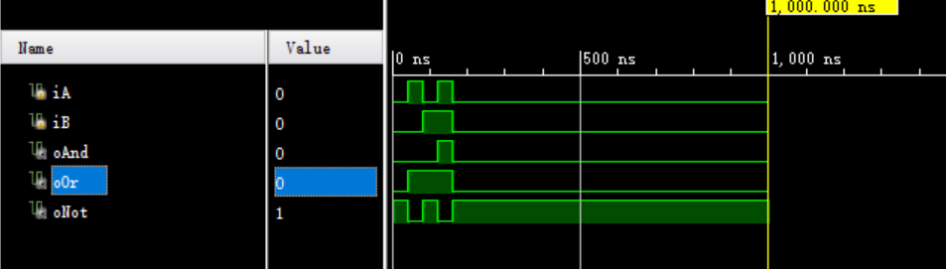
当A为1B为0时的logisim对应图和实际下板结果
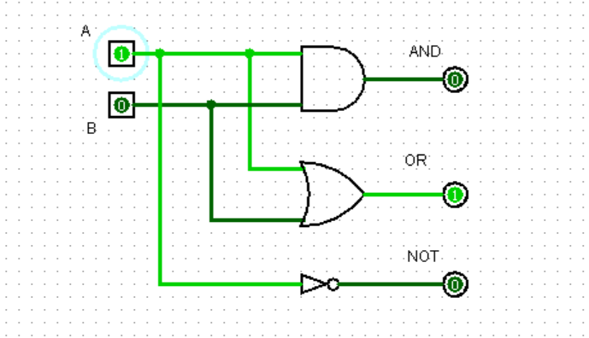
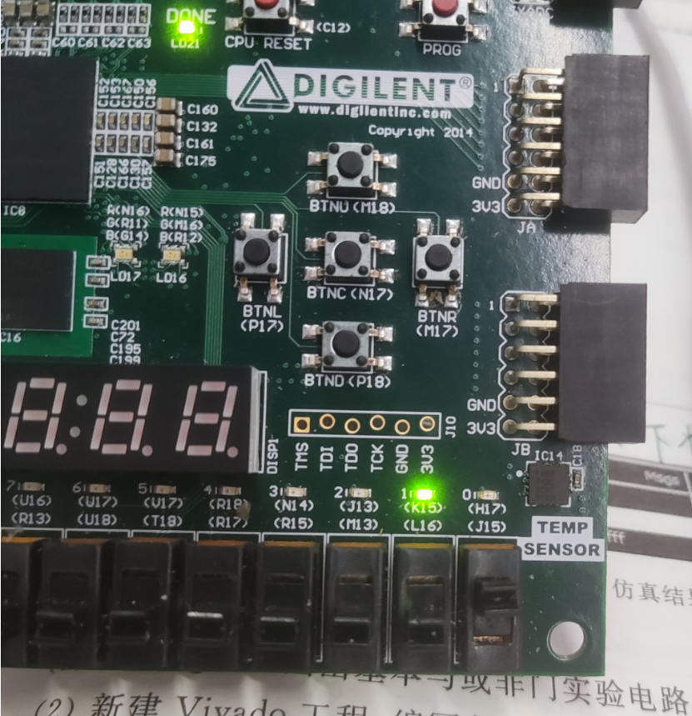

当A为0 B为1时的logisim对应图和实际下板结果
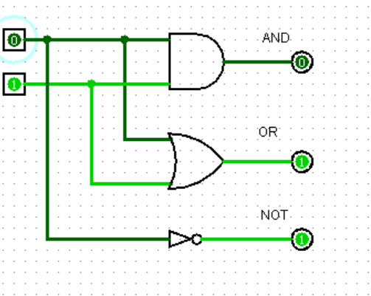
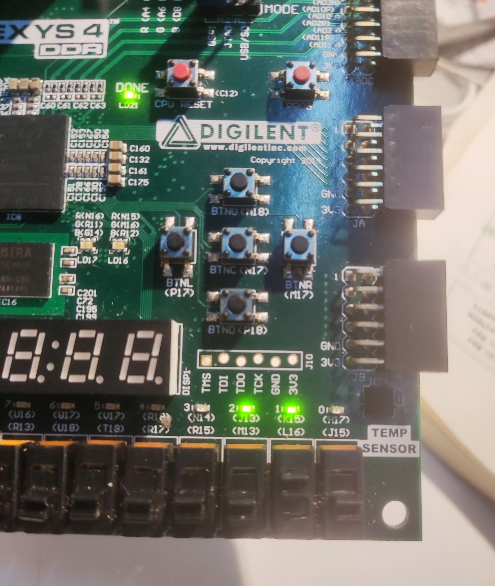

当A为1 B为1时的logisim对应图和实际下板结果
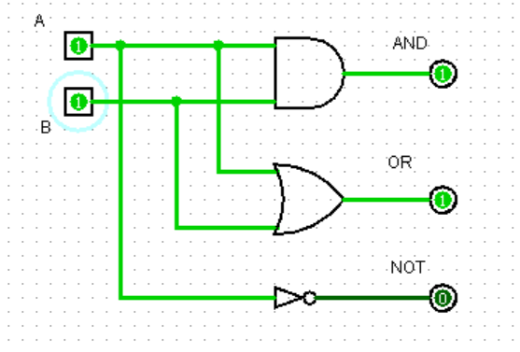

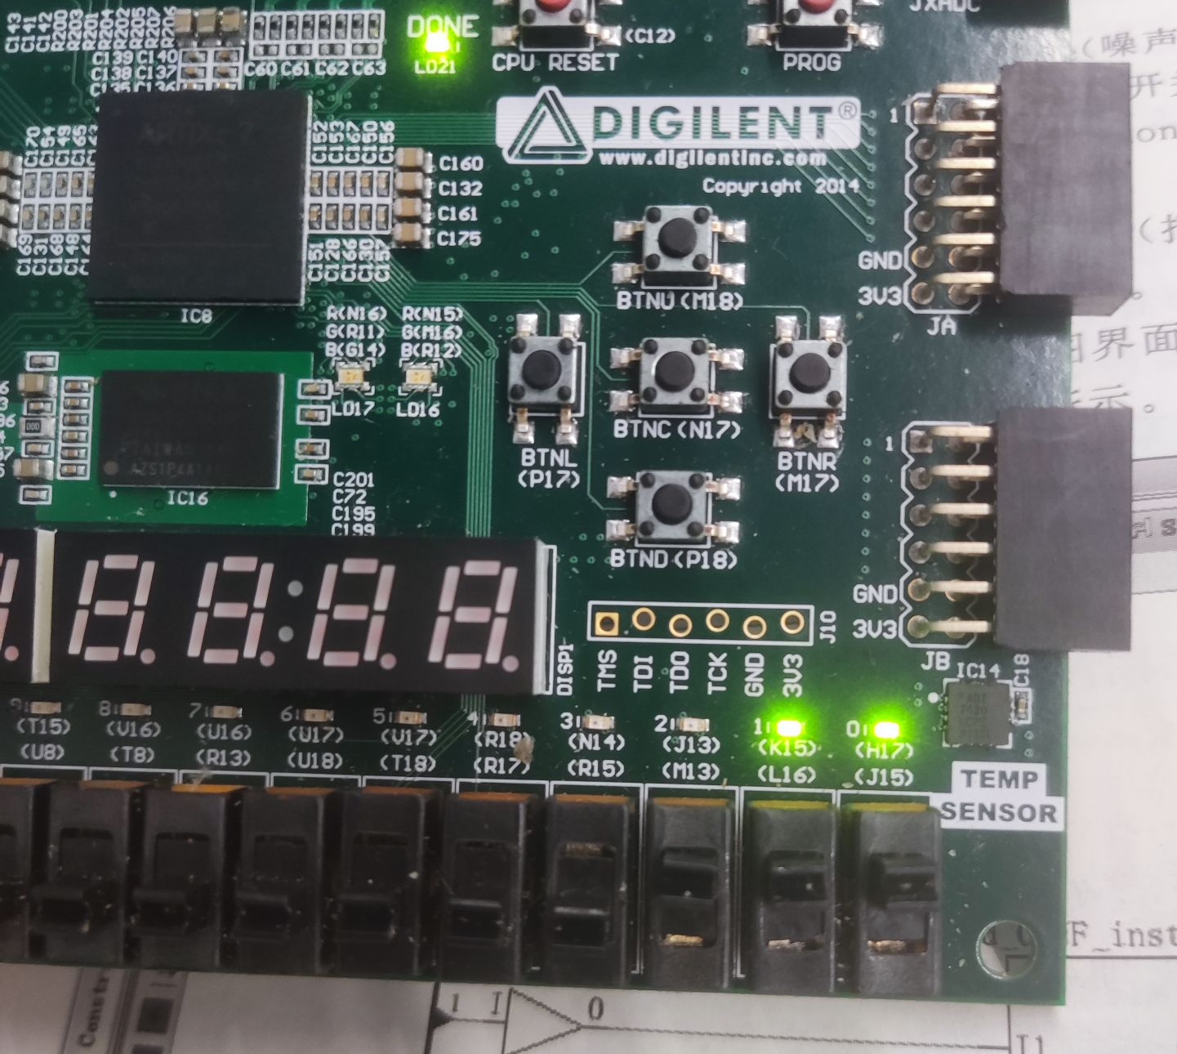

当A为0, B为0时的logisim对应图和实际下板结果
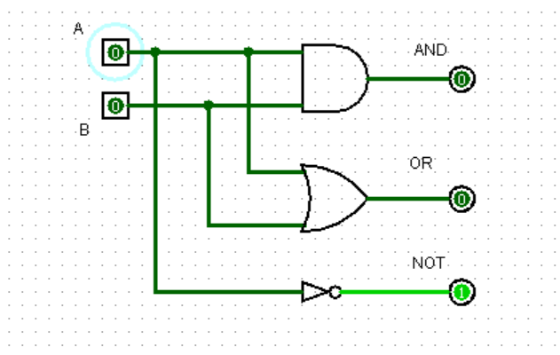
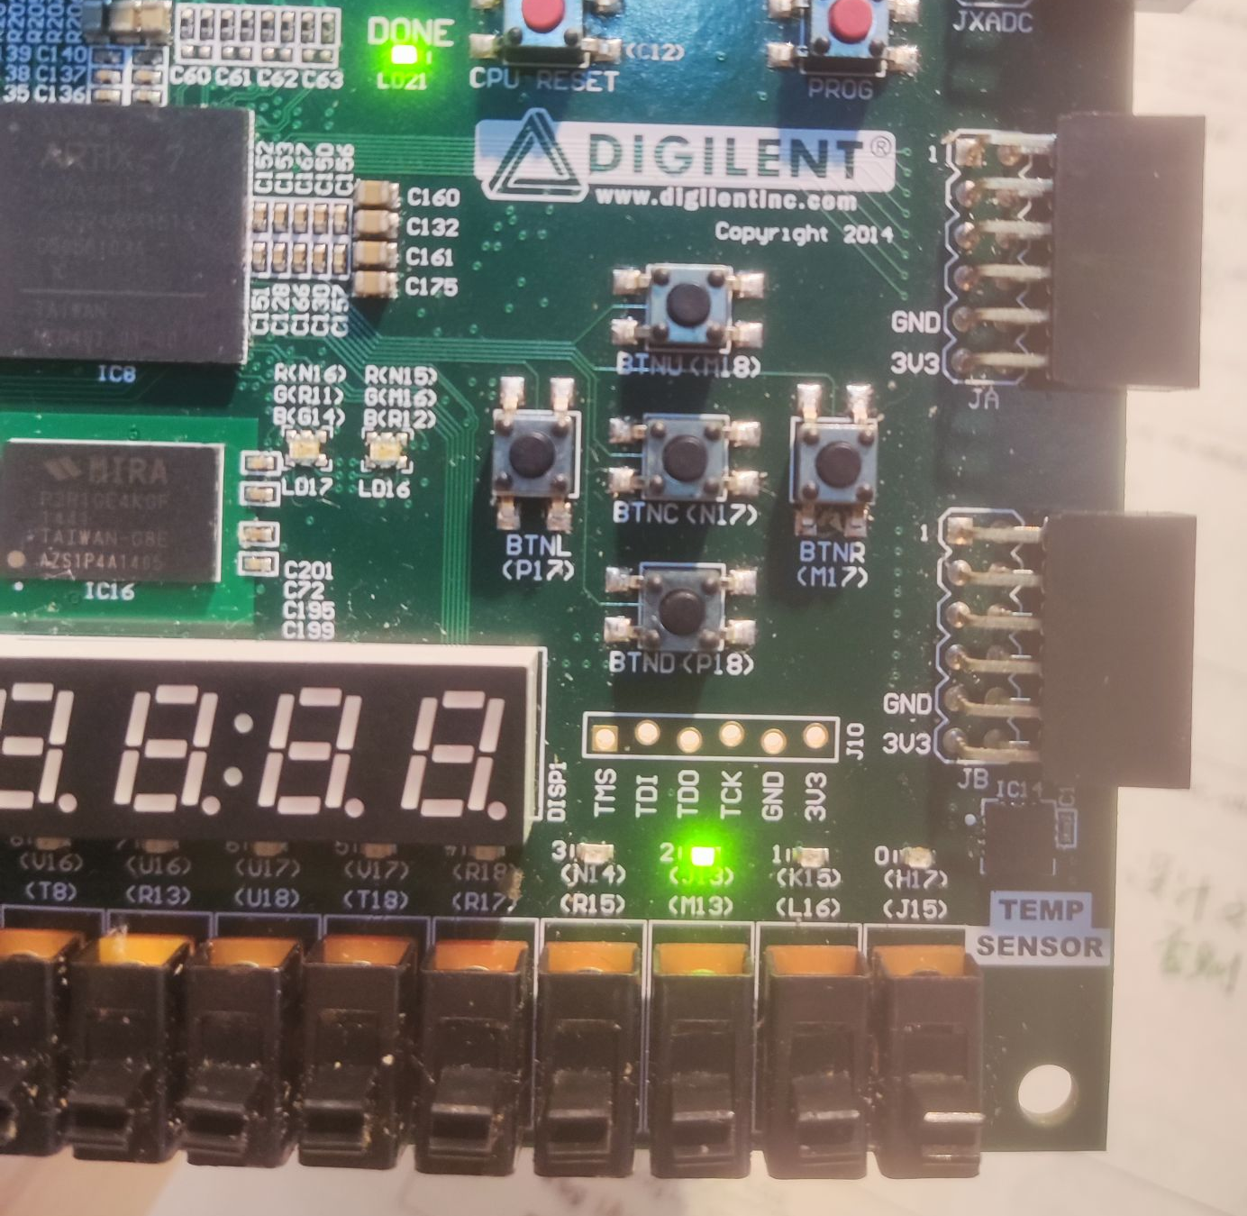

6.2
波形图
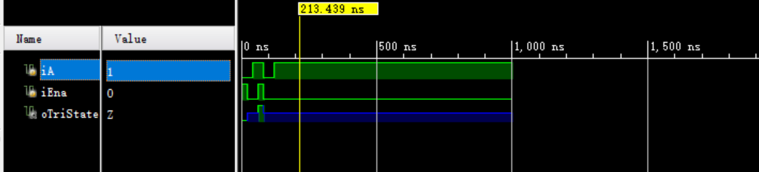
按下M17(iEna为1)时输出oTri(H17)的值为1.
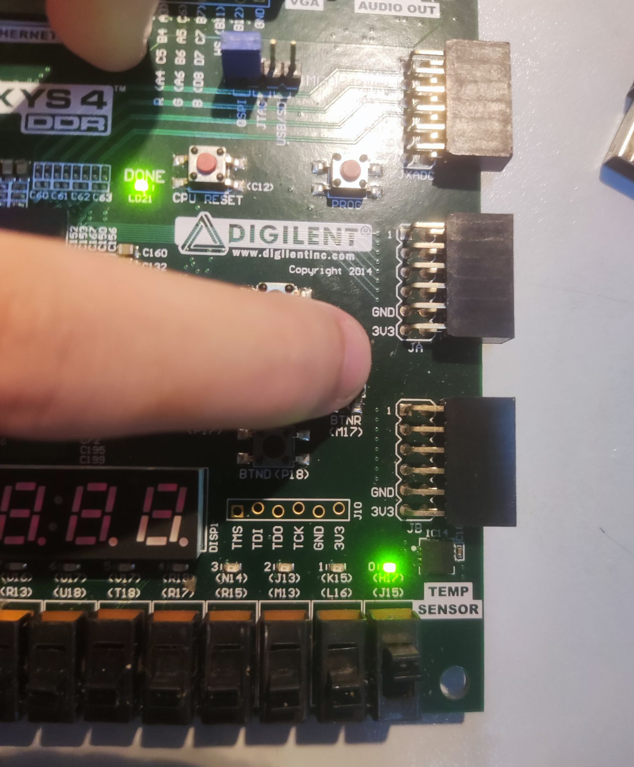
6.3
波形图